编写朋友圈发送动态编辑界面的测试用例

编写范围：
- 点击拍照图标，只考虑从手机相册选择，不考虑泡罩拍视频。
- 不考虑长按图标进入的纯文本界面
- 100字限制、图片限制9张。
- 文本、图片、取消、发送功能

测试分析思路：从几个方面来测试
- 功能：发送图片
发送视频
发送文字和图片
发送文字和视频

- 兼容性：安卓
苹果
不同版本

朋友圈思路流程如下：

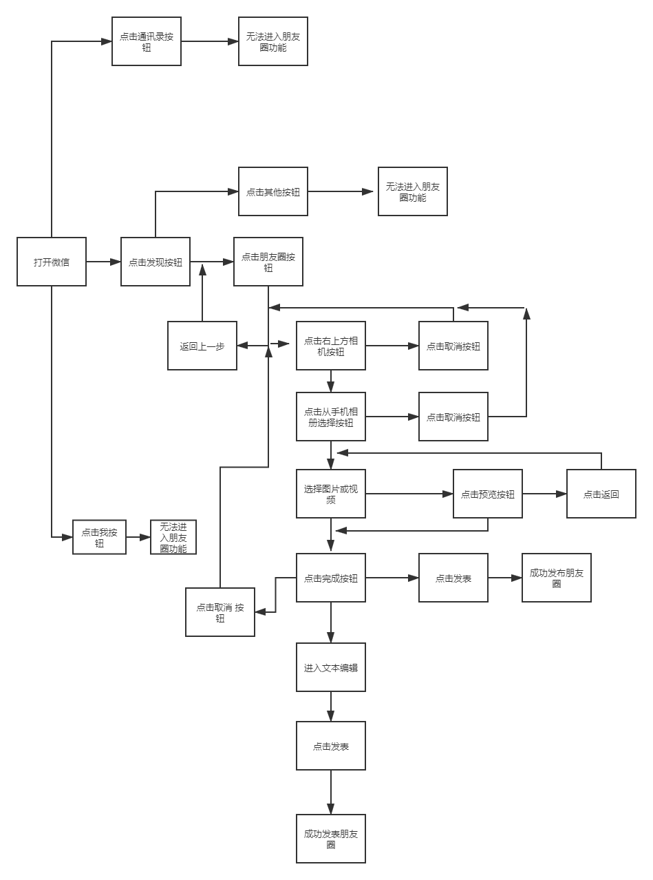

测试点：1.进入微信后是否点击相关按钮进入朋友功能
2.字数限制（0、1、99、100、101）
3.照片数量限制（0、1、8、9、10）
4.视频时长限制（25、30、31）
测试用例见EXCEL表格：

